МДОУ Светлогорский детский сад

Экологический проект

во второй младшей группе

«Здравствуй, лето!»

Воспитатель:

Вершинина И. А.

п. Светлогорск 2019.

Тип проекта: Познавательно-исследовательский
Вид проекта: Краткосрочный
Участники: Дети (3-4 лет), родители, воспитатели
Актуальность проекта:
Лето – прекрасная и удивительная пора! Летом в режиме дня детского сада предусматривается максимальное пребывание детей на открытом воздухе. Очень важно, чтобы жизнь детей в этот период была содержательной и интересной. Дети второй младшей группы только начинают изучать окружающий нас мир. И поэтому, немало важно для детей этого возраста развитие элементарных сенсорных представлений, наглядно - действенного мышления. Организованная - образовательная и опытно - исследовательская деятельность, дидактические игры способствуют развитию у детей познавательной активности. Подвижные игры, развлечения, утренняя гимнастика, физкультура на свежем воздухе, игры с песком обеспечивают необходимый уровень физического и психического здоровья детей. Привлечение родителей к данному ребенка и проведения интересного досуга в семье.
Проблема проекта:
Дети, которые только-только начинают познавать окружающий мир, имеют небольшие представления о природных явлениях живой и неживой природы, в том числе и о лете. Именно в возрасте 3-4 лет у детей чаще всего возникают вопросы – почему и зачем? В беседах дети не могут сами ответить на многие вопросы, например: Что происходит в природе летом? Зачем нужно солнышко? Откуда появляются лужи? Для чего нужен дождик? В целях формирования у детей представлений о сезонных явлениях природы был разработан данный проект.
Цель проекта:
Формирование у детей представлений о сезонных явлениях живой и неживой природы.
Задачи проекта:
Формировать у детей умение отмечать летние изменения в природе;
Формировать у детей умение экспериментировать;
Формировать у детей представления о взаимосвязи природы с человеком;
Развивать наблюдательность, творческое воображение, представления об окружающем мире, произвольную память и внимание;
Воспитывать у детей интерес и бережное отношение к природе;
Ожидаемые результаты для детей:
Обогащение знаний о сезонных явлениях природы;
Формирование у детей умений экспериментировать;
Формирование у детей умений взаимодействовать друг с другом и с родителями.

Структура проекта

Реализация мероприятий проекта велась поэтапно.

1-й этап  Подготовительный | 2-й этап  Реализация проекта | 3-й этап  Итоговый
Беседы с детьми с целью выявления у детей знаний о лете.  Картины на летнюю тематику;  Альбомы для рассматривания: «Времена года», «Лето», «Дикие животные», «Птицы», «Деревья», «Цветы».  Настольно – печатные игры.  Подбор подвижных, дидактических игр и игровых упражнений.  Подготовка материала для изобразительной деятельности: пластилин, стеки, бумага, клей, краски, кисточки  Подбор выносного оборудования: наборы для песка. | Беседы «В мире насекомых», «Насекомые – польза и вред» Наблюдение за неживой природой, за изменением растительного мира под воздействием тепла, за птицами, насекомыми на участке.  Рассматривание альбомов «Времена года», «Лето», «Дикие животные», «Птицы», «Деревья», «Цветы». Экспериментирование с водой, песком, ветром. Чтение, стихотворений о лете, загадывание загадок о летних явлениях природы. Аппликация «Дерево». Подвижные, дидактические игры. | Оформление фото - выставки по материалам проекта  Выставка детских работ.  Презентация проекта- фотоотчёт «Здравствуй, лето».

Схема реализации проекта

О. о. | Совместная деятельность с детьми | Работа с родителями
Социально – коммуникативное развитие: | Д/и: «Кто, что ест?» «С какого дерева листочек», «Что где растет?», «Домашние животные», пазлы «Фрукты».  Беседа «Как вести себя на прогулке в детском саду летом».  Беседы: «Насекомые – польза и вред». | Консультация для родителей «Безопасность детей летом»
Познавательное развитие | Наблюдение за неживой природой, за изменением растительного мира под воздействием тепла, за птицами, насекомыми на участке.  Рассматривание книги «Времена года», альбомов.  Экспериментирование: «Сыпучий песок», «Мокрый песок»,  - Игры с водой: «Плывет, плывет кораблик»,  Д/и «Садовые и полевые цветы», «Фрукт и дерево», «Насекомые». | Папка-передвижка «Летние наблюдения»  Консультации для родителей: «Играем с водой и песком», «Как организовать поисково – познавательную деятельность детей».
Речевое развитие: | Рассматривание картинок.  Составление описательных рассказов по картинкам.  Заучивание стихотворений о лете («Одуванчик» Е. Серова, «Дождик».  Загадки о летних явлениях в природе.  Составление рассказов из личного опыта. | Разучивание и закрепление потешек, стихотворений о лете.
Физическое развитие: | Подвижные игры: «У медведя во бору», «Лохматый пес», «Солнышко и дождик», «Ловишки», «Карусель»;  - «Медведь и пчелки»; | Содержание подвижных игр.  Помощь в оформлении фото отчёта по материалам проекта
Художественно-эстетическое развитие | Аппликация «Ежики», «Деревья».  Рисование: «Солнышко».  Слушание и исполнение - Детские песни о лете. | Подбор песен для детей о лете.

Результаты проекта следующие:
В рамках проекта, работа получилась познавательной. Проектная деятельность спланирована с учетом образовательных областей, помогая детям освоить и осмыслить новые знания, добытые с помощью родителей и воспитателей. Расширяя кругозор и представления об окружающем мире. Дети овладели конкретными знаниями. Научились делать конкретные простейшие выводы. Поняли, что надо беречь природу, любоваться ею, а не разрушать. Дети стали делиться полученной информацией из различных источников с другими детьми. Родители заинтересовались результатами и продуктами проекта.

Фотоотчет
Играли в дидактические игры.

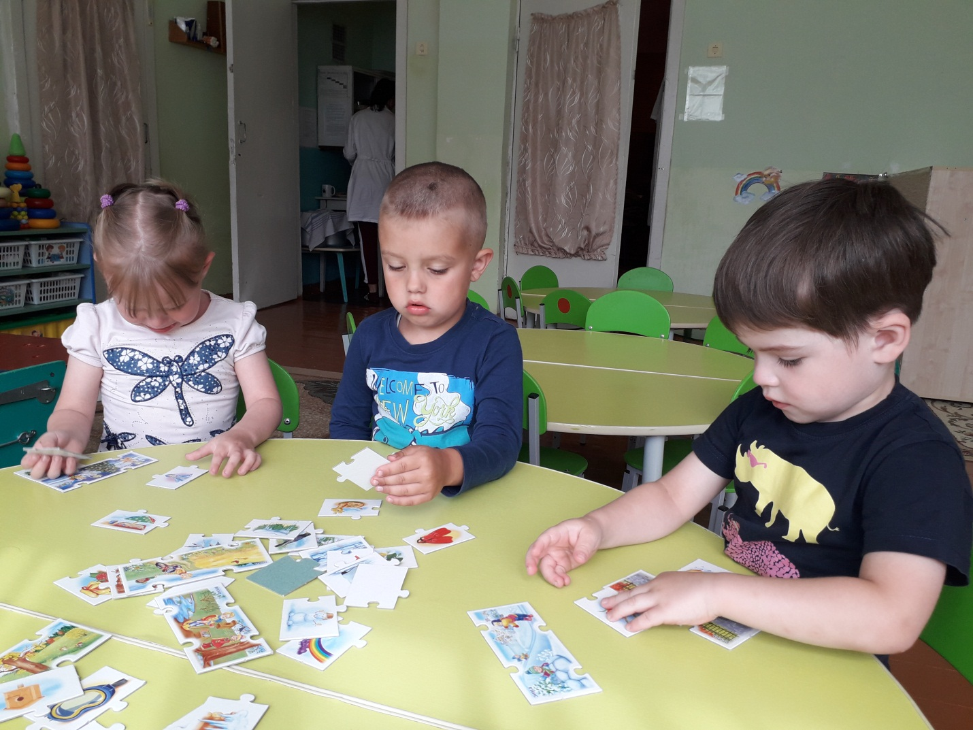

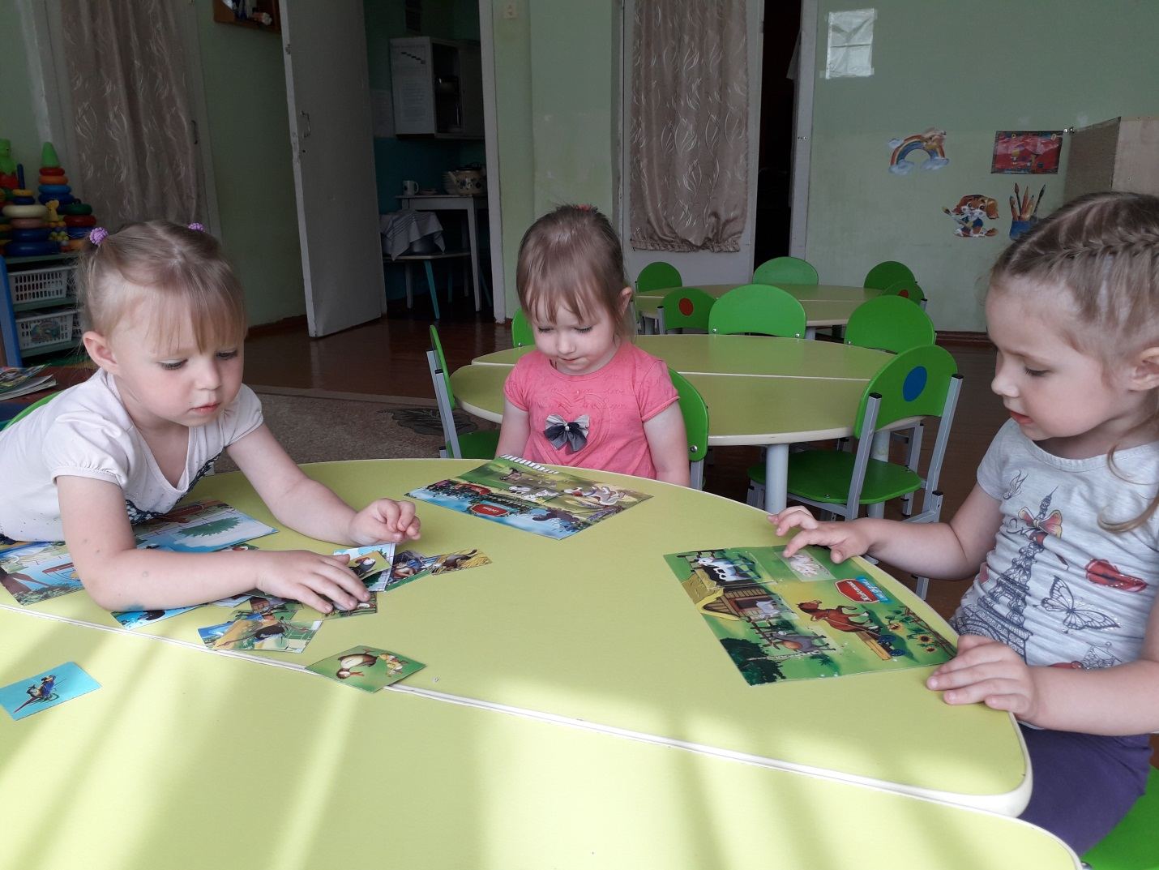

Рассматривание картинок

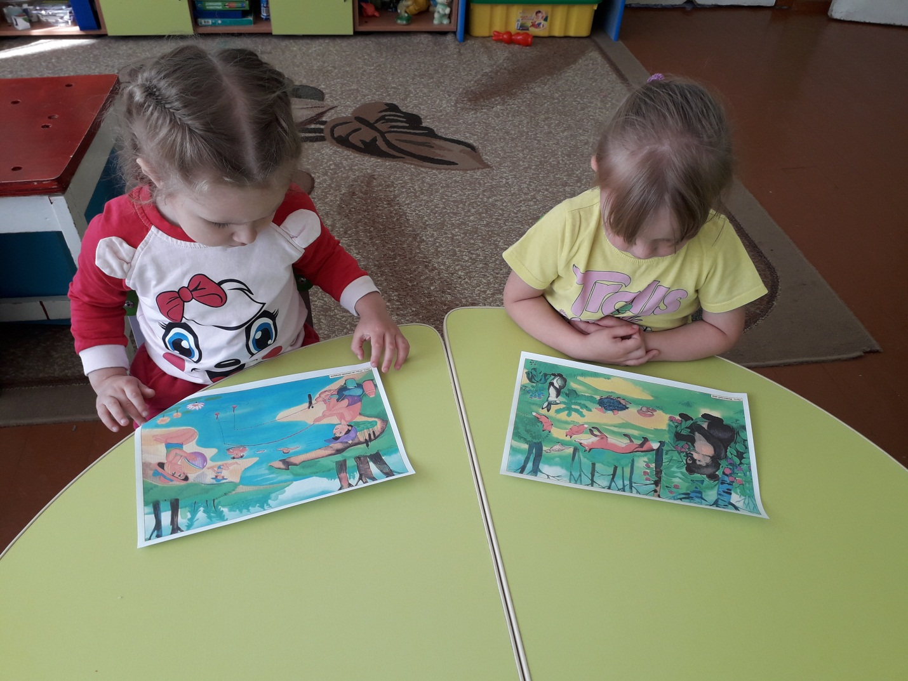

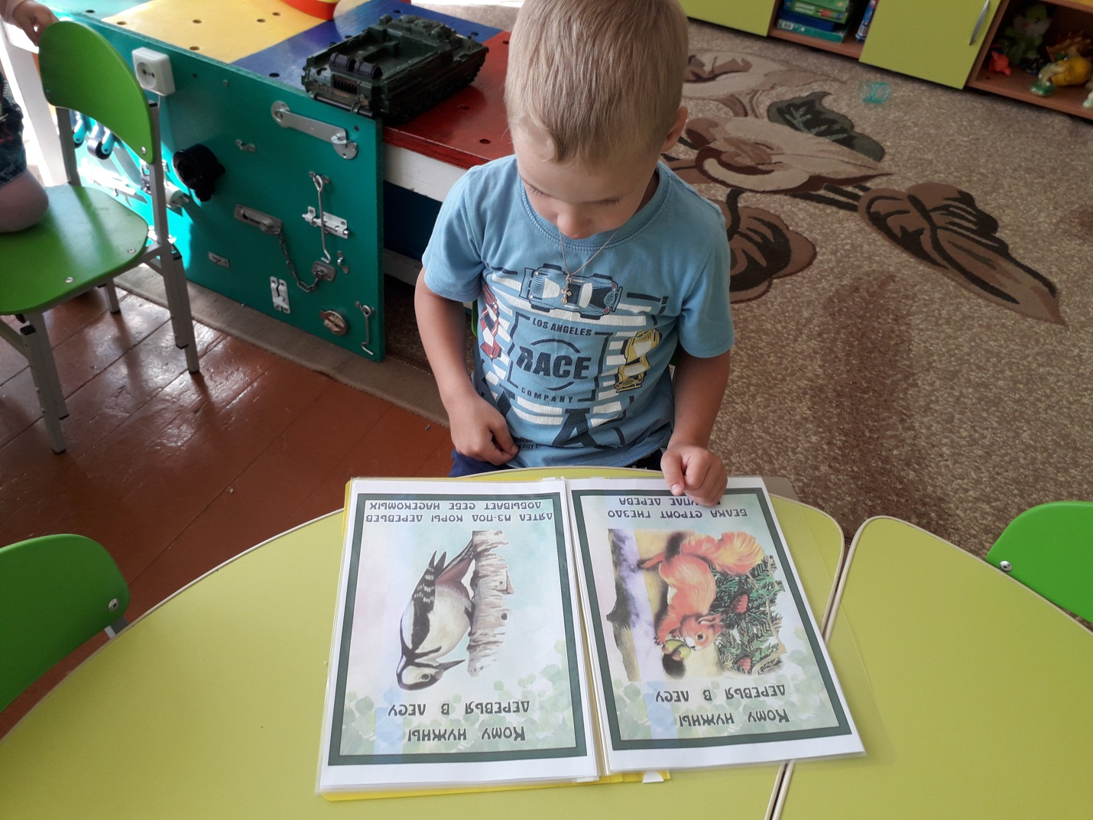

Аппликация «Дерево»

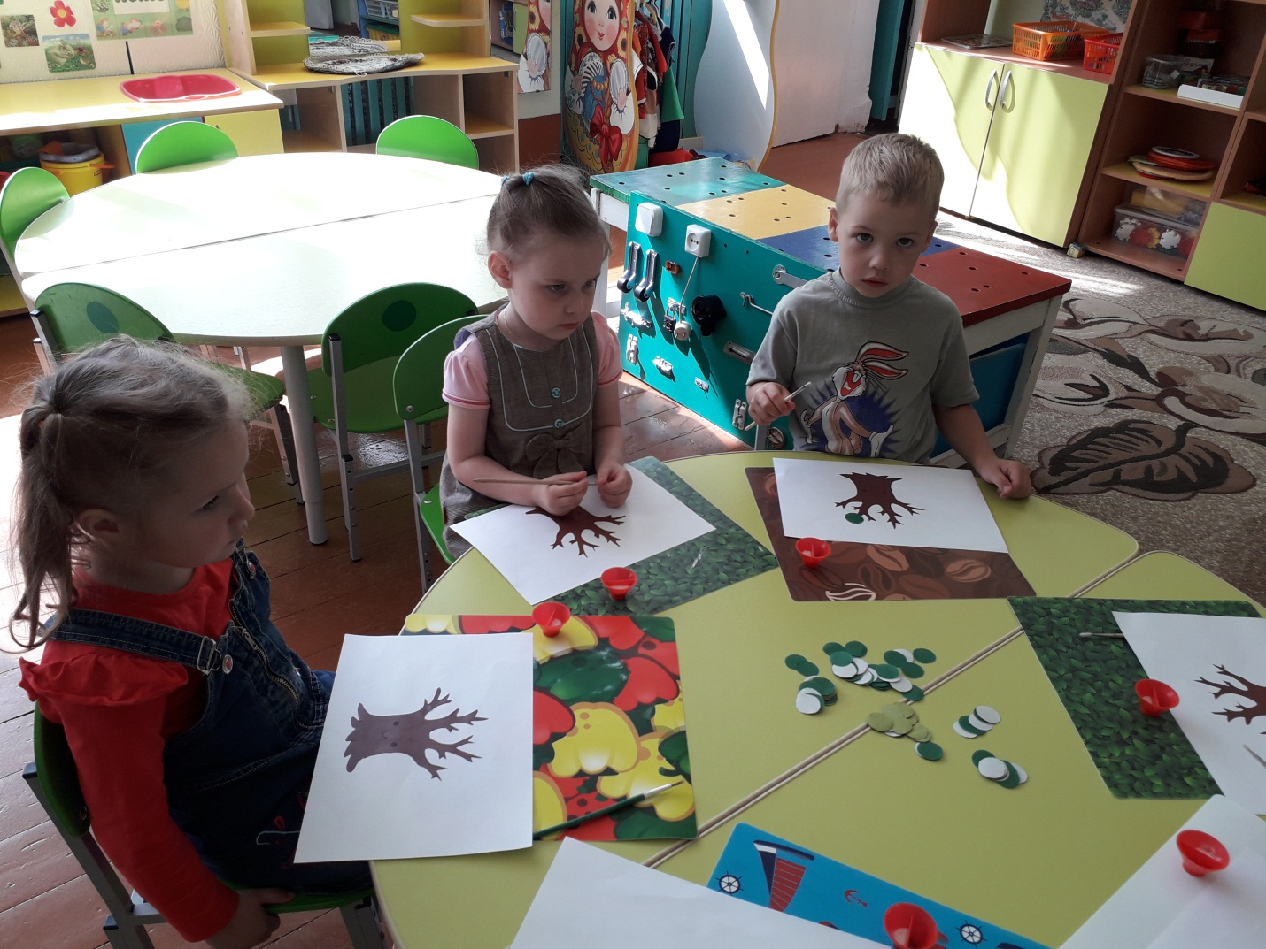

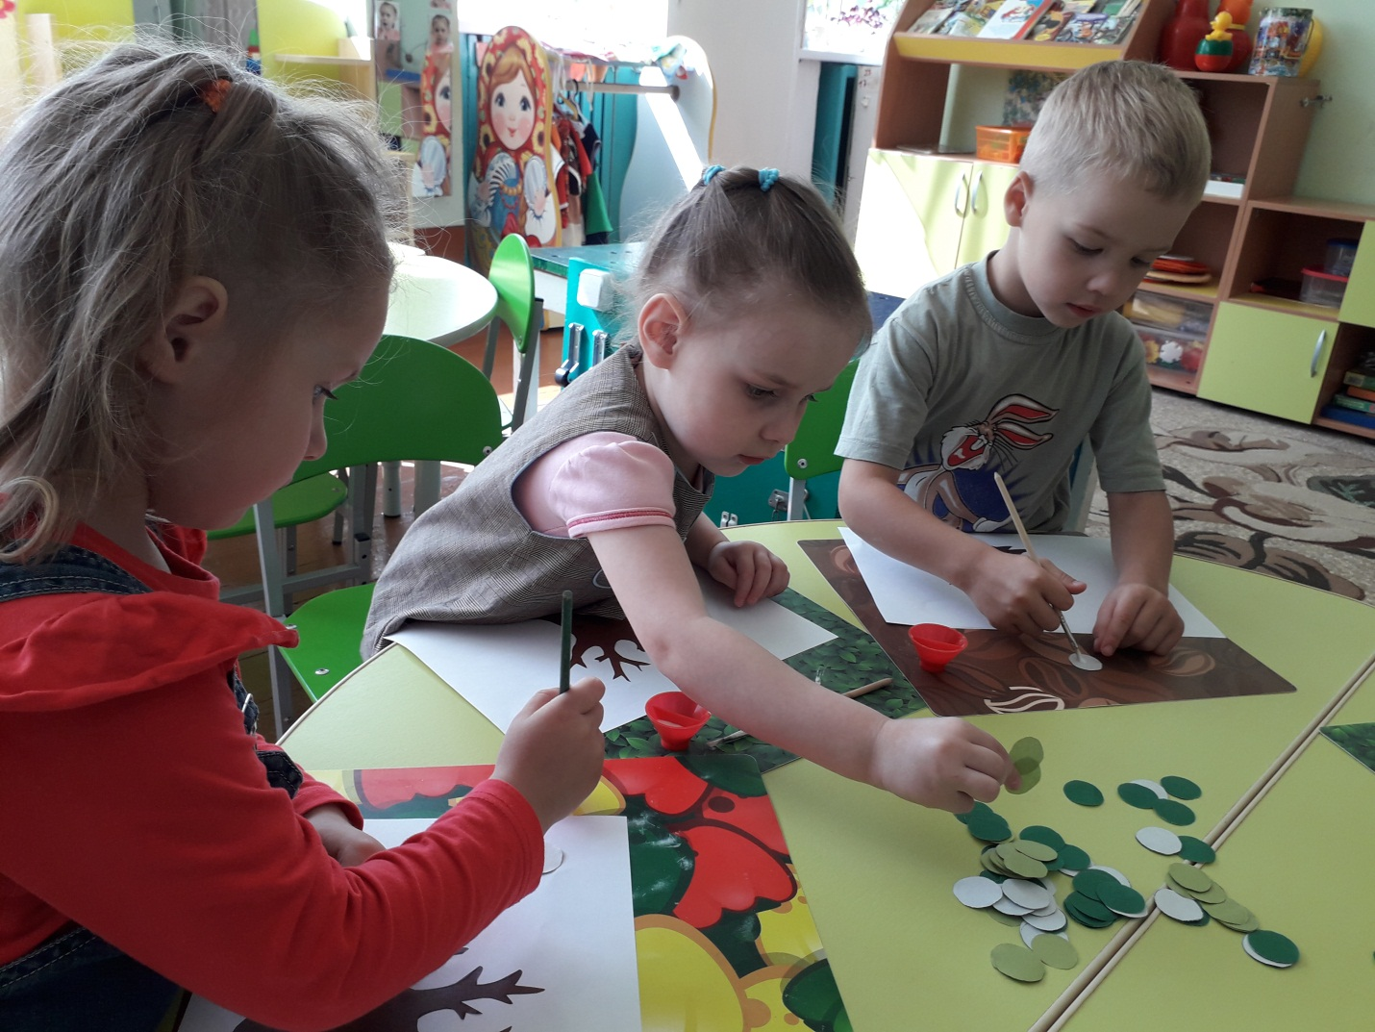
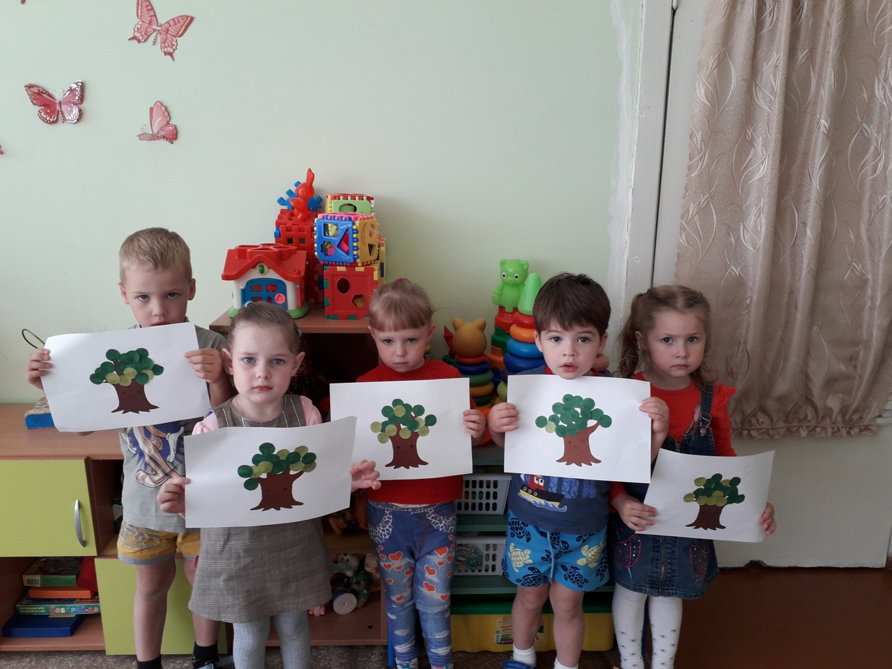

Аппликация «Ромашки»

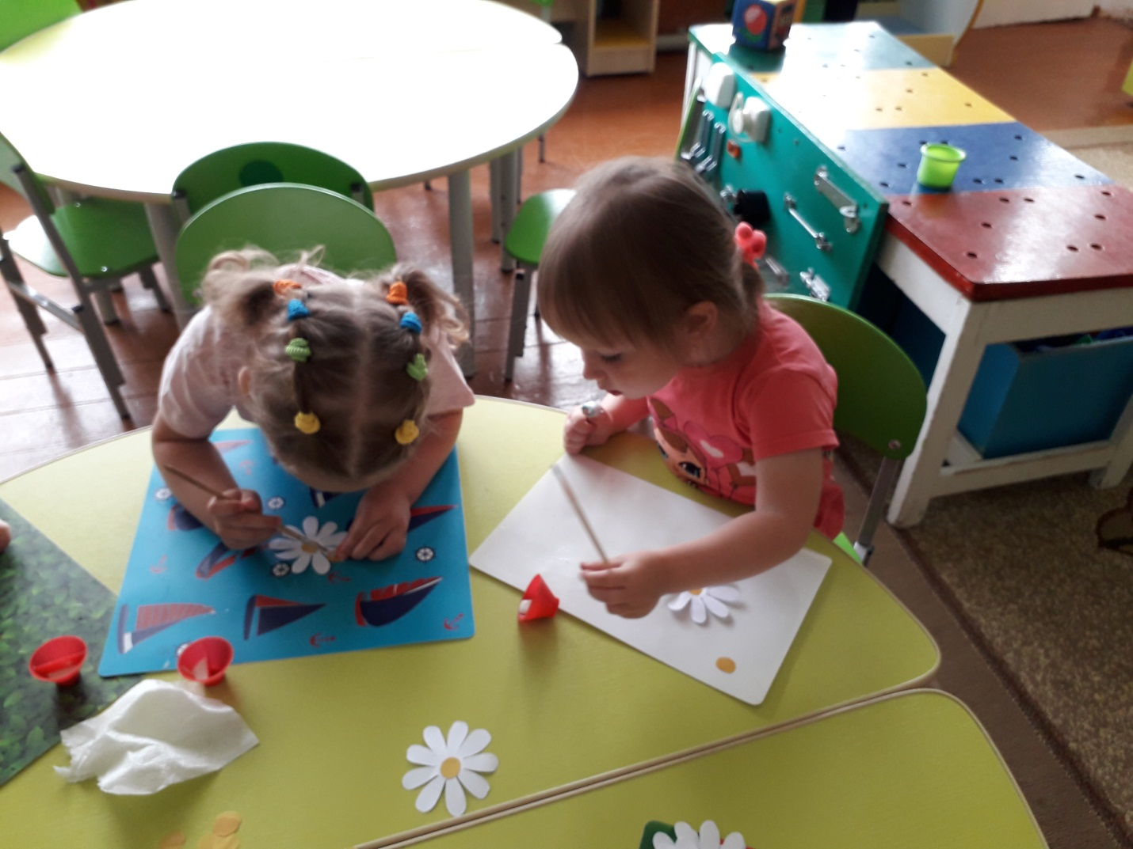

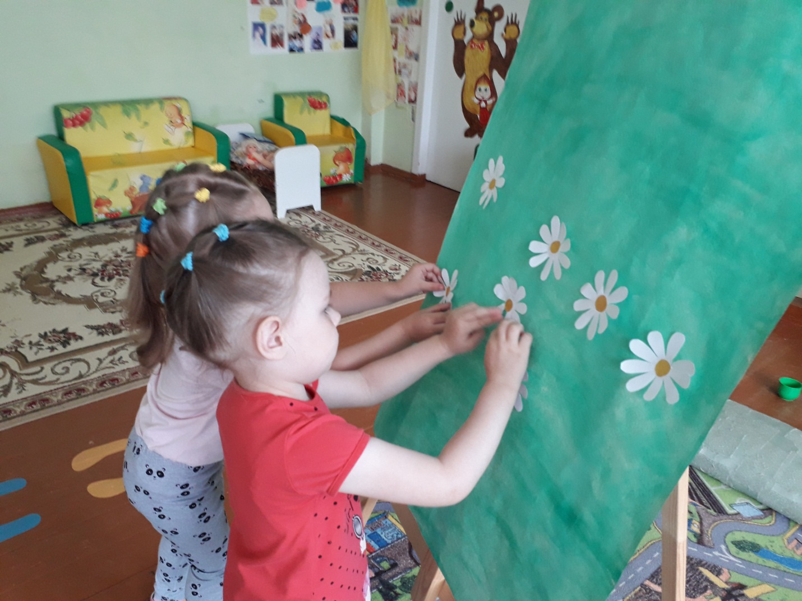

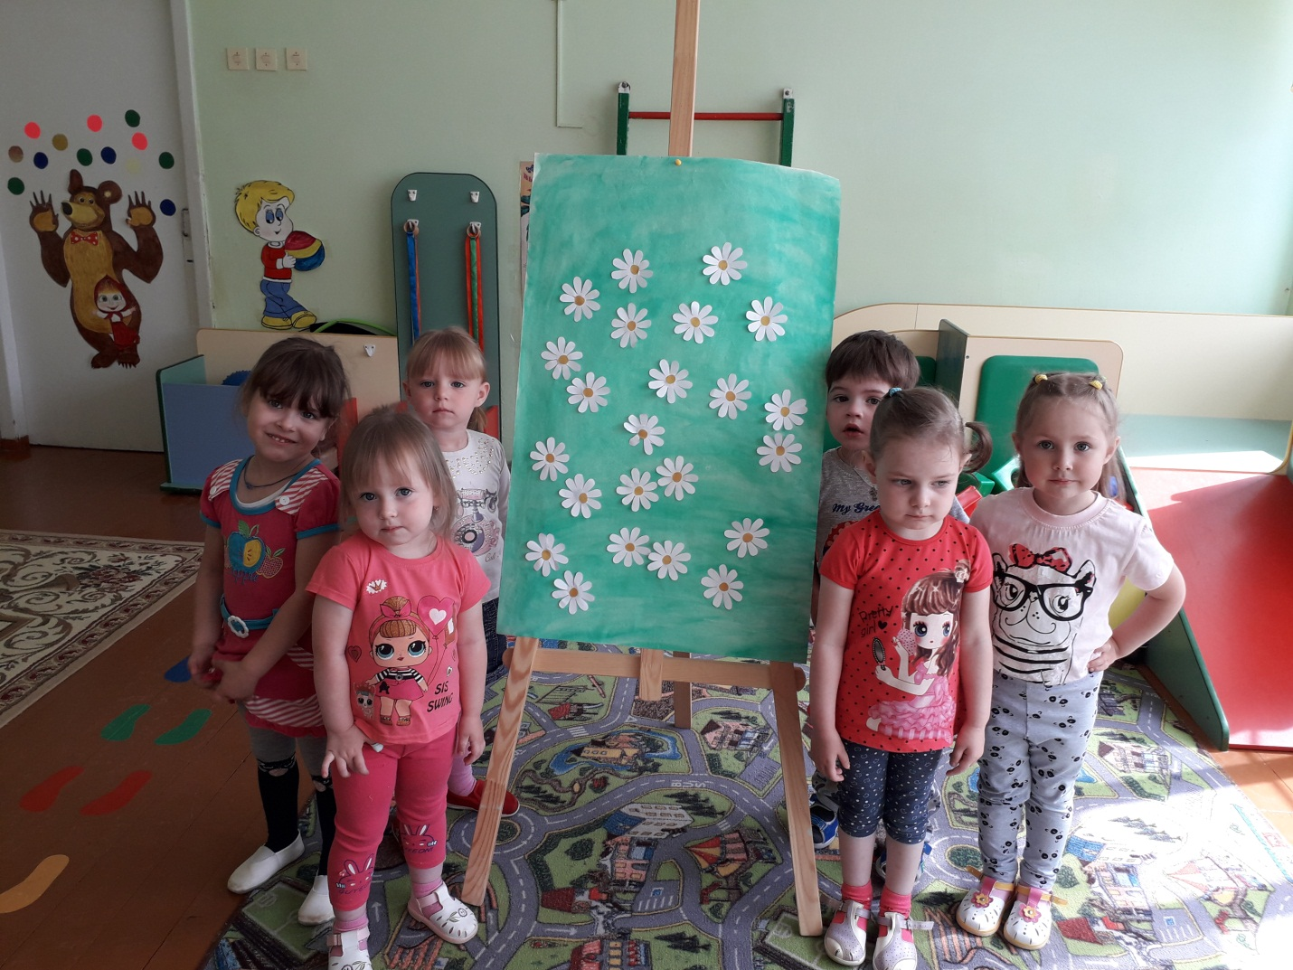

Изучаем свойства песка.

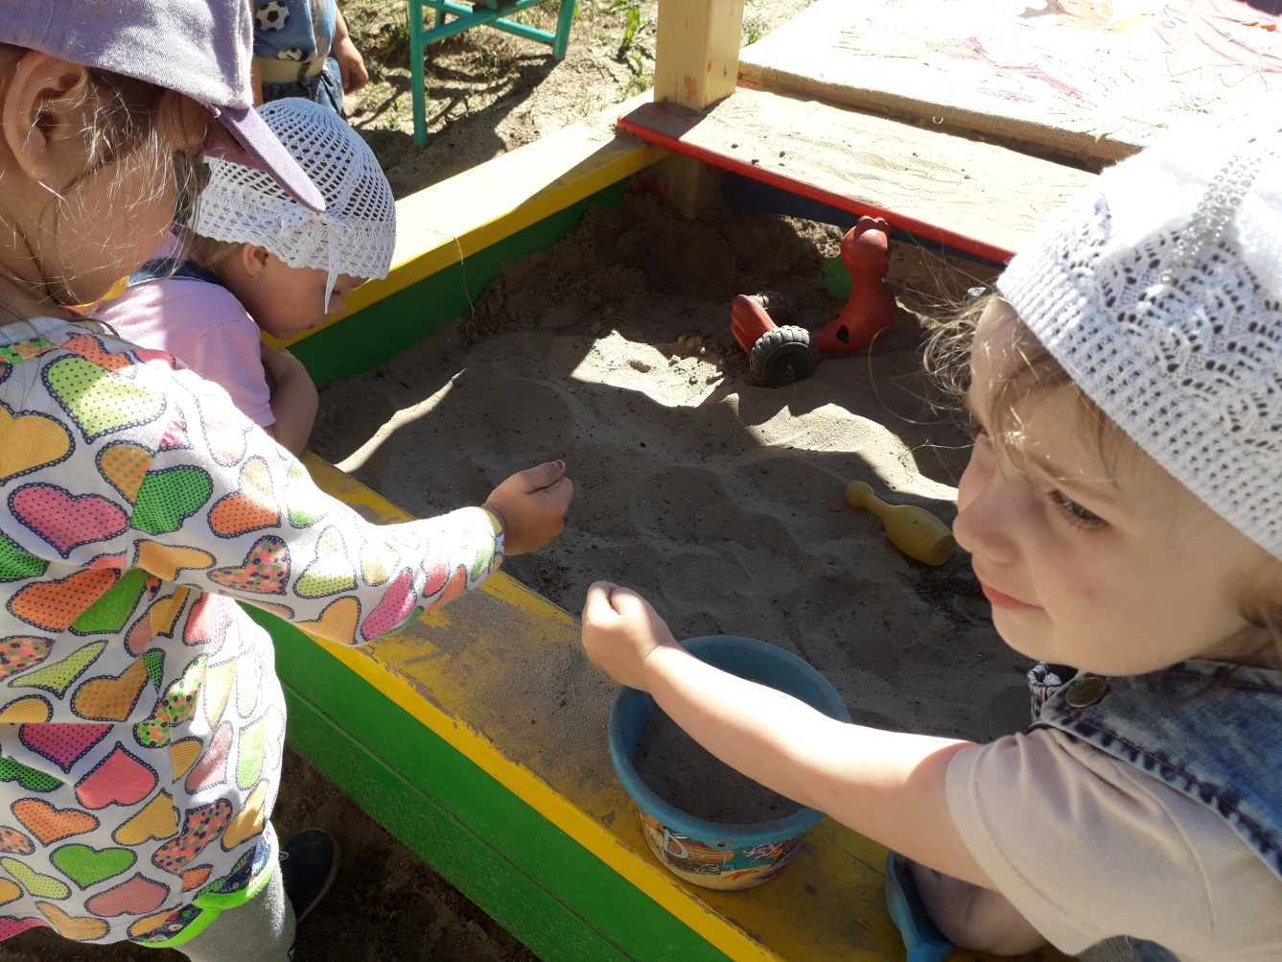

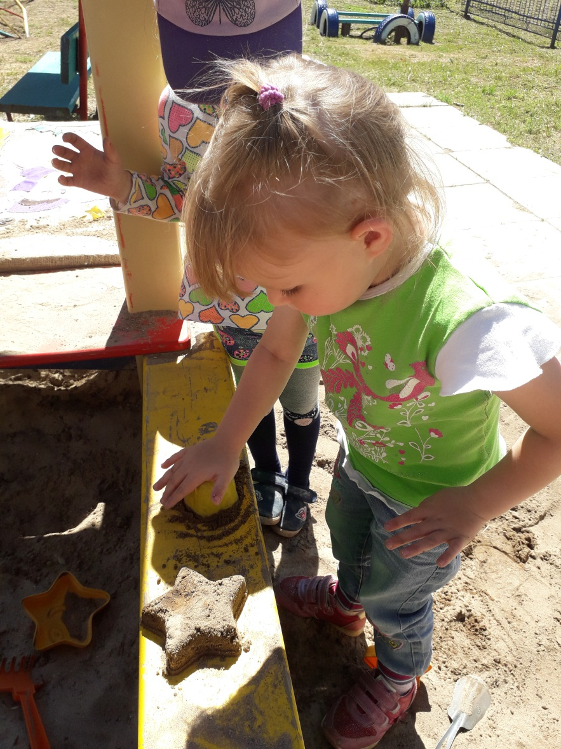
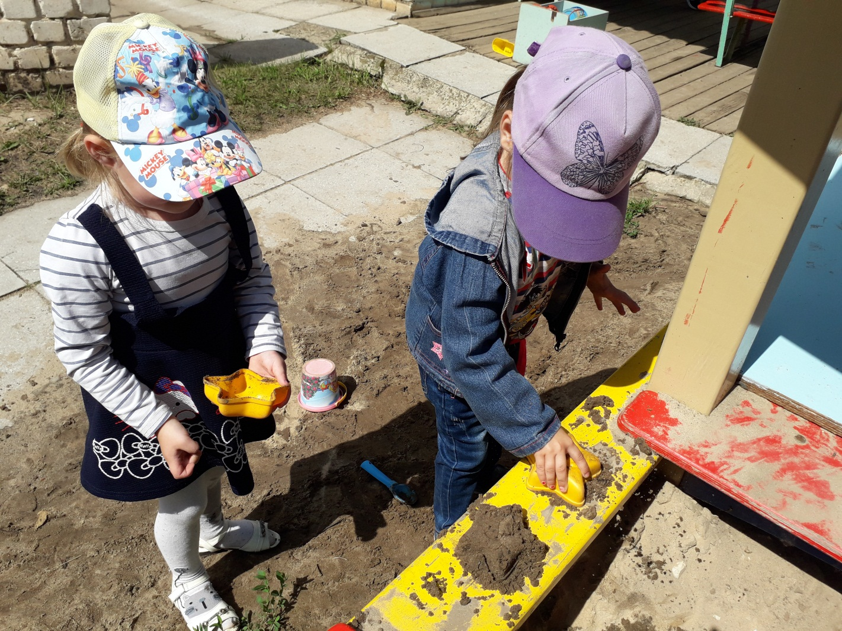

Наблюдение за живой и неживой природой

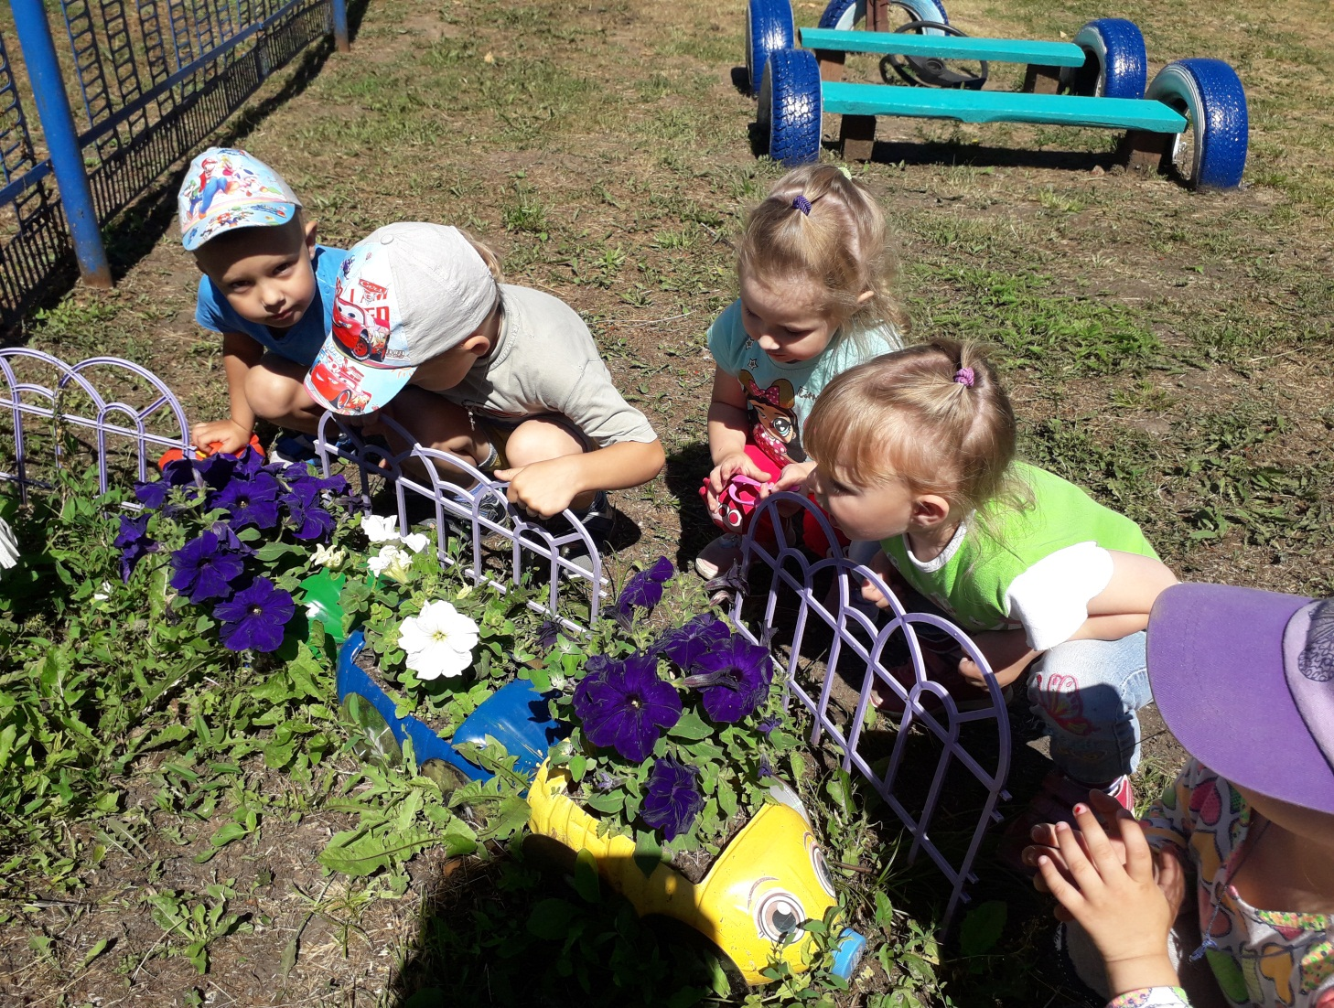

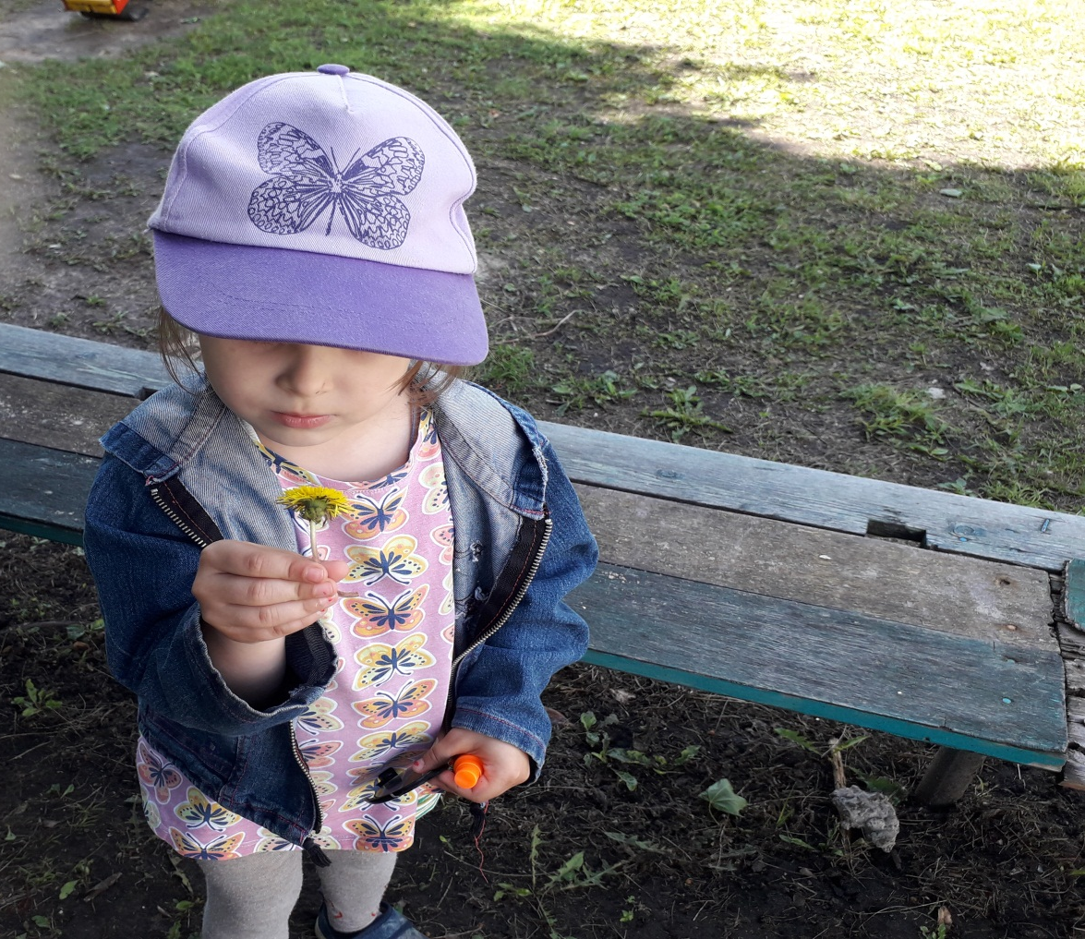

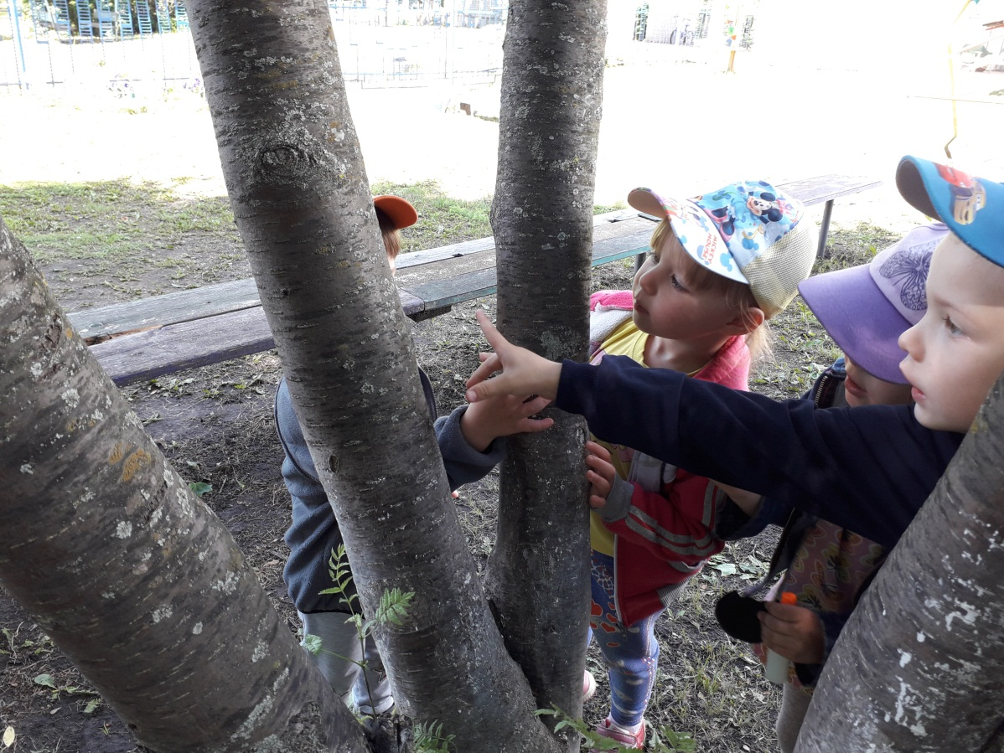

Экспериментирование с водой «Тонет – не тонет».

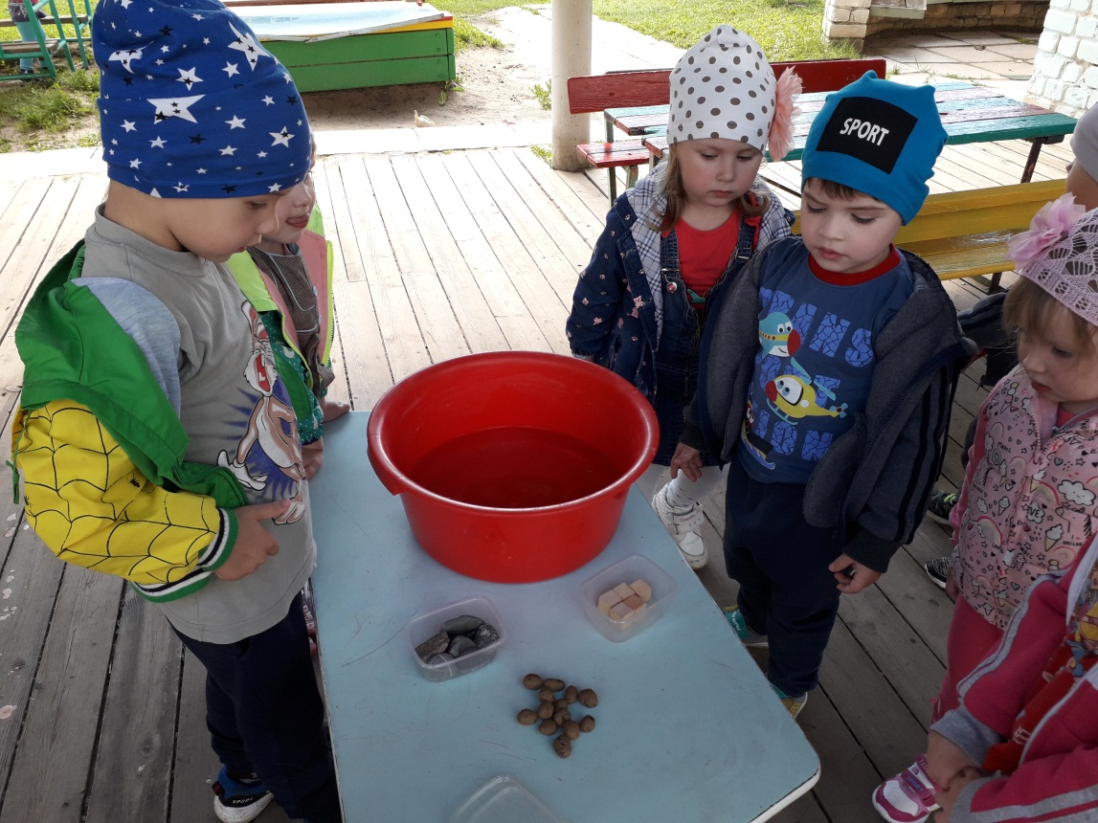

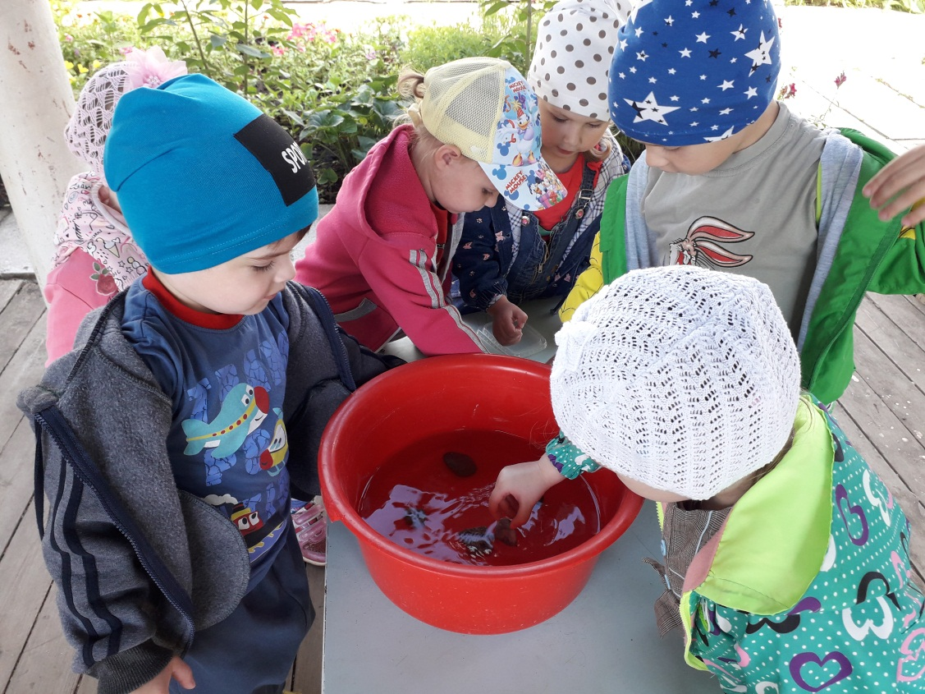

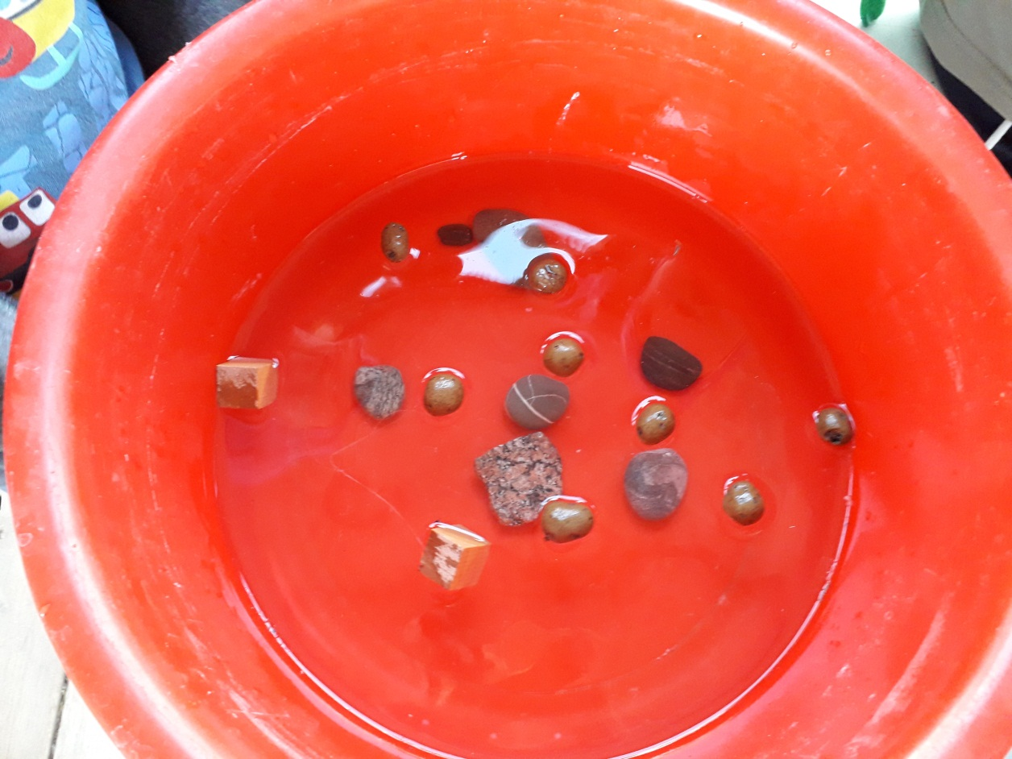

Беседа: ««Насекомые – польза и вред»

Цель: Дать знание о правилах поведения при встрече с разными насекомыми.
Материал: предметные картинки с изображением насекомых; сюжетные картины с изображением среды обитания этих насекомых.

Ход беседы:
Вопросы к детям:
-Каких насекомых вы знаете?
Где они живут? Чем они отличаются от птиц? Что случится, если не будет насекомых? Чем могут быть опасны насекомые? Как себя вести при встрече с ними?
Стих: Меня ужалила пчела.
Я закричал: «Как ты могла?!»
Пчела в ответ: «А ты как мог
Сорвать любимый мой цветок?
Ведь он мне был ужасно нужен:
Я берегла его на ужин!»
Подвести детей к мысли, что в природе все взаимосвязано, а жестокое и даже небрежное отношение с ней ухудшает жизнь человека. Насекомые приносят большую пользу, но иногда от них можно пострадать.
Запомните ребята основные правила вашей безопасности, чтобы встреча с насекомыми не стала для вас бедой:
Правила поведения при встрече с насекомыми:
1. Увидев осиное гнездо, не трогайте его. Понаблюдайте за его обитателями издалека, иначе осы будут жалить куда попало.
2. Около их жала есть ядовитые железы, поэтому ужаленное место сильно распухает.
3. Если около вас летает пчела, старайтесь быть спокойными, не машите руками, перейдите в другое место. Не спешите губить пчелу, так как в этом случае она выделяет в воздух химическое соединение, которое приводит в агрессивное состояние всех находящихся поблизости сородичей. Если же она укусила то, необходимо удалить жало, ужаленное место потереть содовым раствором.
4. Встретив на пути муравья, не трогайте его, понаблюдайте за ним, тогда он вас не укусит.
Для защиты от комаров используйте защитные кремы и мази, так как массовое нападение на человека может вызвать тяжелое отравление и даже смерть.

Консультация для родителей «Безопасность детей летом»
Вот и наступило долгожданное лето! Дети все больше времени проводят на улице, на даче с родителями, выезжают на отдых в лес и на водоемы.
Лето характеризуется нарастанием двигательной активности и увеличением физических возможностей ребёнка, которые, сочетаясь с повышенной любознательностью и стремлением к самостоятельности, нередко приводят к возникновению опасных ситуаций.
Предупреждение детского травматизма – одна из самых актуальных проблем нашего времени. За жизнь и здоровье детей отвечают взрослые, и в первую очередь именно родители должны создать безопасные условия жизнедеятельности детей в летний период, сформировать у них навыки безопасного поведения и умения предвидеть последствия опасных ситуаций.
Главное, что должны помнить родители – ни при каких обстоятельствах не оставлять ребенка без присмотра. Защитить себя и своих детей от многих проблем, которыми может столкнуться семья, можно при условии постоянной заботы о безопасности.
Многие меры по обеспечению безопасности детей, могут показаться элементарными, однако с ребенком дошкольного возраста необходимо разбирать и обсуждать на первый взгляд кажущиеся очень простыми правила поведения.
Необходимо выделить некоторые правила поведения, которые дети должны выполнять неукоснительно, так как от этого зависят их здоровье и безопасность.
Безопасность поведения на воде
Главное условие безопасности – купаться в сопровождении кого-то из взрослых. Необходимо объяснить ребенку, почему не следует купаться в незнакомом месте, особенно там, где нет других отдыхающих. Дно водоема может таить немало опасностей: затопленная коряга, острые осколки, холодные ключи и глубокие ямы.
Прежде чем заходить в воду, нужно понаблюдать, как она выглядит. Если цвет и запах воды не такие, как обычно, лучше воздержаться от купания.
Также дети должны твердо усвоить следующие правила:
- игры на воде опасны (нельзя, даже играючи, "топить" своих друзей или
"прятаться" под водой);
- категорически запрещается прыгать в воду в не предназначенных для
этого местах;
- нельзя нырять и плавать в местах, заросших водорослями;
- не следует далеко заплывать на надувных матрасах и кругах;
- не следует звать на помощь в шутку.
Безопасное поведение в лесу
Прогулка в лес – это очень хороший отдых, который укрепляет здоровье, знакомит ребенка с родной природой. Но есть некоторые правила, с которыми взрослые должны обязательно ознакомить ребенка, так как лес может таить в себе опасность.
Расскажите ребенку о ядовитых грибах и растениях, которые растут в лесу, на полях и лугах. Объясните, что надо быть осторожными и отучиться от вредной привычки пробовать все подряд (ягоды травинки). Для закрепления знаний полезно использовать настольные игры-классификации, соответствующий наглядный материал, а в летний сезон во время прогулки в лес показать ядовитые растения и грибы «в живую».
Необходимо развивать у детей потребность в общении с родителями, умение побороть застенчивость во время обращения к взрослым при появлении симптомов отравления.
Напоминайте ребенку, что ему ни в коем случае нельзя ходить по лесу одному, нужно держаться всегда рядом с родителями. Но что делать, если он чем-то увлекся и не заметил, как заблудился? Объясните ребенку, что не нужно поддаваться панике и бежать, куда глаза глядят. Как только потерял родителей, следует кричать громче, чтобы можно было найти друг друга по голосу, и оставаться на месте. Малыш должен твердо знать, что его обязательно будут искать.
Опасная высота
Следует помнить, что именно на взрослых природой возложена миссия защиты своего ребенка. Нужно прививать детям навыки поведения в ситуациях, чреватых получением травм. Особую опасность представляют открытые окна и балконы. Малыши не должны оставаться одни в комнате с открытым окном, балконом, выходить без взрослого на балкон, играть там в подвижные игры, прыгать. Есть определенная категория детей, которые боятся высоты, но есть дети, у которых инстинкт самосохранения как бы притуплен, и они способны на некоторые необдуманные поступки. Для ребенка постарше должно быть абсолютным законом, что выглядывая в окно или с балкона. Нельзя подставлять под ноги стул или иное приспособление.
Очень важно, чтобы ребенок осознавал возможные последствия своего поведения и в этом ему можете помочь вы, родители.
Безопасность при общении с животными
Детям нужно прививать не только любовь к животным, но и уважение к их способу жизни.
Необходимо объяснить детям, что можно делать и чего нельзя допускать при контактах с животными. Например, можно кормить бездомных собак и кошек, но нельзя их трогать и брать на руки. Нельзя подходить к незнакомым собакам, беспокоить их во время сна, еды,
ухода за щенками, отбирать то, во что играют собаки. Напоминайте детям, что и от кошек, и от собак передаются людям болезни – лишаи, чесотка, бешенство.
После того, как погладил животное, обязательно нужно вымыть руки с мылом.
Если укусила собака или кошка, сразу же нужно сказать об этом родителям, чтобы они немедленно отвели к врачу.
Также, детям необходимо дать знания о насекомых, и напоминать им о том, что даже полезные насекомые (пчелы, муравьи) могут причинить вред.
Уважаемые родители!
Мы надеемся, что данный материал поможет вам сформировать и закрепить у своих детей опыт безопасного поведения, который поможет им предвидеть опасности и по возможности избегать их.

Консультация для родителей: «Играем с песком и водой»

О пользе игр с песком сказано много, тут и развитие сенсорного восприятия и творческого мышления, и совершенствование навыков манипуляции, и положительное воздействие на психическое здоровье ребенка. Недаром сегодня всё больше и больше используют терапию песком, позволяющую естественным путем разгружать психику и находить равновесие. Не лишайте малыша удовольствия повозиться в мини-песочнице, домашнем «островке лета», в любое время года! Играть с песком очень полезно. В песочнице ребенок развивает мелкую моторику – пересыпая песок в руках, глазомер – наполняя формочки песком, здесь он приобретает первые навыки общения с другими детьми и именно в песочнице начинают развиваться его творческие способности.
Игры для ребенка от трех до шести лет
Постепенно ребенок учиться лепить из мокрого песка не только замки, но и другие фигуры. А если это происходит на море, то готовые скульптуры можно украсить ракушками и камушками, а также цветами и листьями. Можно даже строить здания с колоннами из толстых палочек. А если проложить вокруг дорожки, сделать клумбы и «посадить» деревья, то получится целый город. Вокруг замка можно сделать ров с водой, а поверх него построить мост. Заодно расскажите ребенку, что раньше примерно так и был устроен замок, а ров защищал его от набегов врагов. Песок притягивает детей как магнит, ведь здесь он может построить свой собственный мир, где он фантазирует и творит, работает и учится добиваться цели.
В какие игры поиграть с ребенком в песочнице
На улице потеплело, и вся детвора устремила свои взгляды на песочницы. И это вполне понятно. Ведь песок – это целое поле для осуществления детских фантазий, море полученных положительных удовольствий от данной игры. Однако не всегда взрослые знают о том, что благодаря играм с песком можно провести время интересно и полезно. Включите фантазию! Вспомните свое детство - и вперед! Не секрет, что большинство ребятишек любят копошиться с песком. Они лепят различные фигуры, просеивают песок через сито, строят замки. Давайте узнаем, а какие же игры можно организовать с помощью песка.
1. Сооружение городов, замков, строительных комплексов. Не удивляйтесь этому факту, это действительно осуществимо. Если ребята будут иметь при себе набор для игр с песком, воду, и естественно, сам песок, то путешествие в “Страну Волшебных Городов” уже обеспечено. Конечно, уместны в данной игре будут вспомогательные игрушки – машинки, маленькие куклы, кубики. Кстати, каждый раз можно менять сюжет, все время, усложняя игру. Например, в этот раз построить туннель для поезда. Помимо развития воображения, дети благодаря такому времяпровождению могут узнать или закрепить знания о железнодорожном транспорте.
2. Знакомство с буквами. Что могут предложить взрослые своим сокровищам: с помощью обыкновенной палочки рисуем на песке любую букву, которая уже знакома ребенку. Предлагаем также попробовать и малышу. Такие несложные задания стимулируют ребят к непроизвольному изучению алфавита в игровой форме. Ведь никто не просит юное создание правильно написать букву. Речь идет о первичном запоминании алфавита через такую игровую форму. Безусловно, это задание-игра не будет интересной для самых маленьких карапузиков.
3. Песок – отличное место для рисования. Ведь проводя пальчиком по песку, будь он мокрым или сухим, всегда можно нарисовать желаемый предмет или явление. Например, если во время прогулки мама с сыном или дочкой разговаривали о солнышке, и его пользе для природы, то можно запросто прорисовать солнце на песке, и уже закрепить знания о таком чуде природы.
4. Используя воду, малыши могут лепить все что угодно из природного материала. Это могут быть и животные, и фигурки, и сказочные герои. Такого рода игры развивают у детей творческое воображение и мышление.
«Поиграем в археологов»
Пусть малыш отвернется, а вы закопайте в песок игрушку. В процессе раскопки по открывающимся частям малыш догадается, что вы спрятали.
Сыграем в «прятки»
Малыш закапывает свои ручки в песок, ваша задача искать пальчики по именам. Это поможет выучить крохе названия пальчиков.
«Отыщем клад»
В песочнице ваш малыш может представить себя настоящим кладоискателем! На небольшой очерченной площади закопайте несколько монеток. Вооружите малыша ситечком, и, просеивая песок, он найдет «сокровища пиратов».
«Пальчик-машинка»
Для развития мелкой моторики нарисуйте на песке дорожку и попросите ребенка проехать по ней пальчиком, не «съехав на обочину». Однако прежде чем подпускать своего малыша к песочнице, предлагаем обратить внимание на следующие пунктики.
- Обязательно перед игрой с песком взрослым нужно просмотреть песочницу. Ведь не все люди хорошо воспитаны, и бывает такое, что в песке можно обнаружить и окурки сигарет или колющие предметы. В любом случае, даже если игровая площадка ограждена от окружающих, было бы не лишним проявить бдительность в данном вопросе.
- Не забывайте о том, что те песочницы, которые доступны всем людям, также могут быть загрязнены домашними животными. Естественно, в такой песочнице не стоит играть ребятам.
- После игр желательно помыть руки. Конечно, не каждый родитель берет на прогулку все время воду, но обыкновенные влажные салфетки будут весьма кстати. Тем более, если после активного времяпровождения сын или дочка захотят подкрепиться.
Вот такие несложные манипуляции можно осуществлять благодаря обычному песку, и тем самым радовать своих детей.

Опытно-экспериментальная деятельность с детьми.

Опыт 1. Свойства лучей солнечных (на прогулке)
Цель: ознакомление со свойствами солнечных лучей (вода под воздействием солнечных лучей испаряется).
Материал: резиновые мячи, лейка с водой.
Описание опыта
В солнечный день на прогулке намочить резиновые мячи, положить на солнце и понаблюдать, как они будут высыхать.
Вывод. Вода под действием солнечных лучей испаряется.

Опыт 2. Свойства солнечных лучей.
Цель: ознакомление со свойством солнечных лучей (нагревание предметов).
Описание опыта
Педагог предлагает детям потрогать стенки дома на солнечной стороне и на теневой. Спросить , почему в тени стена холодная, а на солнце теплая. Предложить подставить ладошки солнышку, почувствовать, как они нагреваются.
Вывод. Предметы, находящиеся в тени, без доступа солнечного света, холоднее. Предметы, находящиеся на обогреваемой солнечными лучами стороне, теплее.

Опыт 3. Ветер.
Цель: ознакомление со свойствами воздуха (движение, направление).
Материал: бумажные вертушки, султанчики.
Описание опыта Дети на прогулке играют с вертушками. Вместе с педагогом обсуждают, почему они вертятся, определяют скорость, силу и направление ветра по вертушкам. Так же смотрят на деревья, по наклону ветвей определяют силу ветра.
Вывод. При наличии ветра лопасти бумажных вертушек и султанчики вращаются медленно или с ускорением. По вращению лопастей вертушки можно определить направление ветра. Скорость, силу и направление ветра можно определить и по наклону ветвей на дереве.
Опыт 4. Почему не получился пирожок?
Цель: ознакомление со свойствами песка (песок сухой – сыпучий, из него нельзя приготовить куличики; песок влажный , из него можно изготавливать куличики).
Материал: песок, формочки.
Описание опыта
Педагог насыпает в формочку песок. Пробует сделать пирожок. Песок из формочки рассыпается. Дети берут в руки песок. Песок из рук детей высыпается. Педагог смачивает песок водой и еще раз пробует сделать пирожок. Пирожок получился. Педагог дает детям возможность потрогать песок и определить, что он мокрый. Пирожок можно сделать только из мокрого песка.
Вывод. Песок сухой. Он светлого цвета, сыпучий. Из сухого песка нельзя сделать пирожок. При смачивании песок становится мокрым, темного цвета. Из мокрого песка можно сделать пирожок.

Опыт 5.Свойства мокрого песка.
Цель: ознакомление со свойствами песка (сухой песок рассыпается, мокрый песок лепится, он высыхает под воздействием солнечных лучей).
Материал: песок, лейка с водой, формочки.
Описание опыта Намочить песок и понаблюдать с детьми, как он будет высыхать. Попробовать сделать торт из сухого и мокрого песка при помощи формочек. Сравнить, сделать вывод. Вывод. Мокрый песок лепится, из него можно лепить разные фигуры; сухой песок рассыпается. Мокрый песок на солнце высыхает.
Опыт 6. Веселые кораблики.
Цель: ознакомление с различными свойствами предметов (плавучесть предметов).
Материал: таз с водой; предметы, сделанные из разных материалов.
Описание опыта Педагог наливает в таз воду и вместе с детьми опускает предметы, сделанные из разных материалов. Наблюдают, какие предметы тонут, а какие остаются плавать. Вывод. Не все предметы плавают, все зависит от материала, из которого они сделаны.

